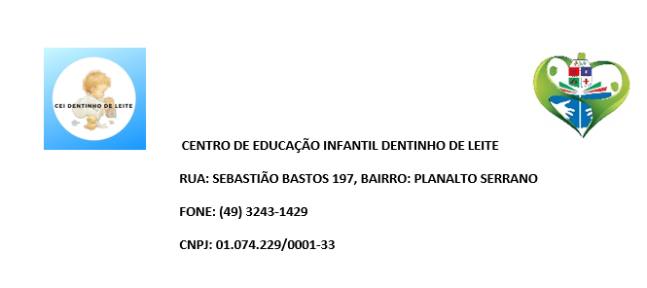

PRÉ- ESCOLAR I

